测试题
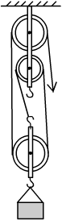
1．用图1所示装置提升重为900牛的物体A，加在绳自由端的拉力大小为400牛时恰好可以使物体匀速上升．求：
（1）求此时滑轮组的机械效率；
（2）若不计绳重和摩擦，求动滑轮的重；
（3）若提升的重物改为1200牛，此时滑轮组的机械效率又为多少？
（4）在（3）问中需要在绳自由端加多大的拉力才能将物体匀速拉起？

图1

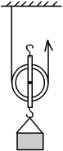
2．用动滑轮将重为80牛的物体匀速提升2米，拉力做功200焦．不考虑绳重和一切摩擦．
（1）求此时动滑轮的机械效率；
（2）如果该动滑轮匀速提升200牛的重物，拉力的功率为11瓦，则
重物上升的速度是多大？

图2

3．一个人用滑轮组匀速提升重G=128N的物体，滑轮组的机械效率为80%，在4s内人用F=40N的力使绳端移动4m．
（1）求出绳子的股数n；
（2）算出有用功的大小和总功功率．

4．用1225牛向下的拉力，通过机械效率为80%的滑轮组可以把重为4900牛的物体匀速提升起来．请画出这个滑轮组的装置图．

5．用图3所示滑轮组拉着一重为100牛的物体A沿水平面做匀速运动，所用拉力F的大小为40牛．
（1）不计轮和绳的重力以及摩擦，求：物体A所受的摩擦力．
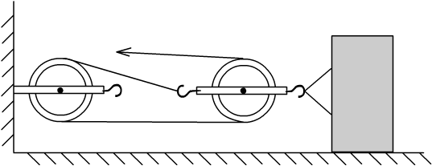
（2）若滑轮组的机械效率为80%，求：物体A所受的摩擦力．

图3

拓展提升
6．如图4用40牛的拉力使物体匀速上升，不计绳重和摩擦，整个装置的机械效率为75%．求：
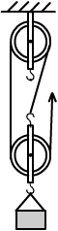
（1）物体和动滑轮的重各是多少？
（2）若绳能承受的最大拉力为50牛，此装置的机械效率最大
可提高到多少？

图4

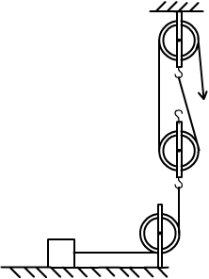
7．如图5，用滑轮组拉着重为600牛的物体沿水平方向向右匀速移动了8米，拉力F 做的功为1280焦，（不计绳重和摩擦）求：
（1）拉力的大小； （2）若动滑轮重为12牛，机械效率为多少？

图5
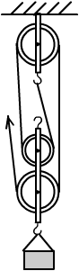
8．如图6用力F通过滑轮组提升重物G，如果此滑轮组失去了其应有
作用，请问此时该滑轮组的机械效率为多少？

图6
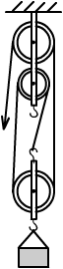
9．用如图7的装置提升重物，绳子能承受的最大拉力为120N，动滑轮重60N，绳重与摩擦不计．求：
（1）用此滑轮组最多能将多重的物体匀速提升？
（2）用此滑轮组提起重240N的物体，使它匀速上升，问人加在绳
子自由端的拉力是多大？此时滑轮组的机械效率是多大？ 当
物体以0.5m/s的速度上升时，拉力的功率是多大？
（3）该滑轮组的机械效率最高可达到多少？

图7

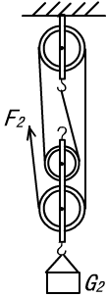
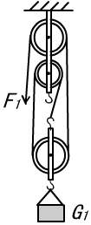
10．如图8，用甲、乙两个滑轮组匀速提升重物，已知物重G₁与G₂之比为2 : 1，甲滑轮组中动滑轮重G_{动甲}与G₁之比是1 : 5，乙滑轮组中两个动滑轮总重G_{动乙}与G₂之比是3 : 5（不计绳重与摩擦），求：
（1）甲、乙两个滑轮组的机械效率$η_{甲}$与$η_{乙}$之比？
（2）作用在绳子自由端的拉力F₁与F₂之比？

甲 乙
图8

参考答案：

1．（1）75%（2）300N（3）80%（4）500 2．（1）80%（2）0.05m/s 3．（1）4 （2）128J 40W 4．5 图略 5．（1）120N（2）96N 6．（1）90N 30N（2）80% 7．（1）80N（2）92.5% 8．25% 9．（1）300N（2）100N 150W 83.3%（3）80% 10．（1）4︰3（2）2︰1

